# Day2前の事前準備依頼

### Day2の演習において、Meta社のLlama2を利用します。

### 演習を始める前に必ず下記の手順に沿って各サービスの登録を行ってください。 完了していない場合は演習ファイルを実行する事ができませんのでご注意ください。

* 他社サービスを利用する為、講座運営側では回答しかねる部分も多々ございます。  
原則として不明な点はGoogle等の検索での自己解決や、受講者間での交流により解決してもらう事を期待しております。  
皆様の助け合いによって講座が成立しておりますので、ご協力をお願いします。

(提供方法や内容に関しては変更になる可能性がございます。予めご理解をお願いいたします。)

#### **Meta社のサイトからLlama2の利用申請を行う** 下記のMeta社のサイトから申請を行います。 **Meta Llama 2 申請** <https://ai.meta.com/resources/models-and-libraries/llama-downloads/> 必要事項を入力し、ページ下部のライセンスに合意のうえ申請を行なってください。

#### **メールの受領確認をもって、承認された事を確認する。** Meta社から許可が降り次第、登録したメールアドレス宛へメールが届きます。 一旦はここまでで大丈夫です。

#### 

1. **Hugging Face上でのアカウントの作成**  
   次に、HuggingFaceのアカウントの作成をします。  
   上記のMeta社で使用したメールアドレスと同じメールアドレスでアカウントを作成してください。

<https://huggingface.co/join>

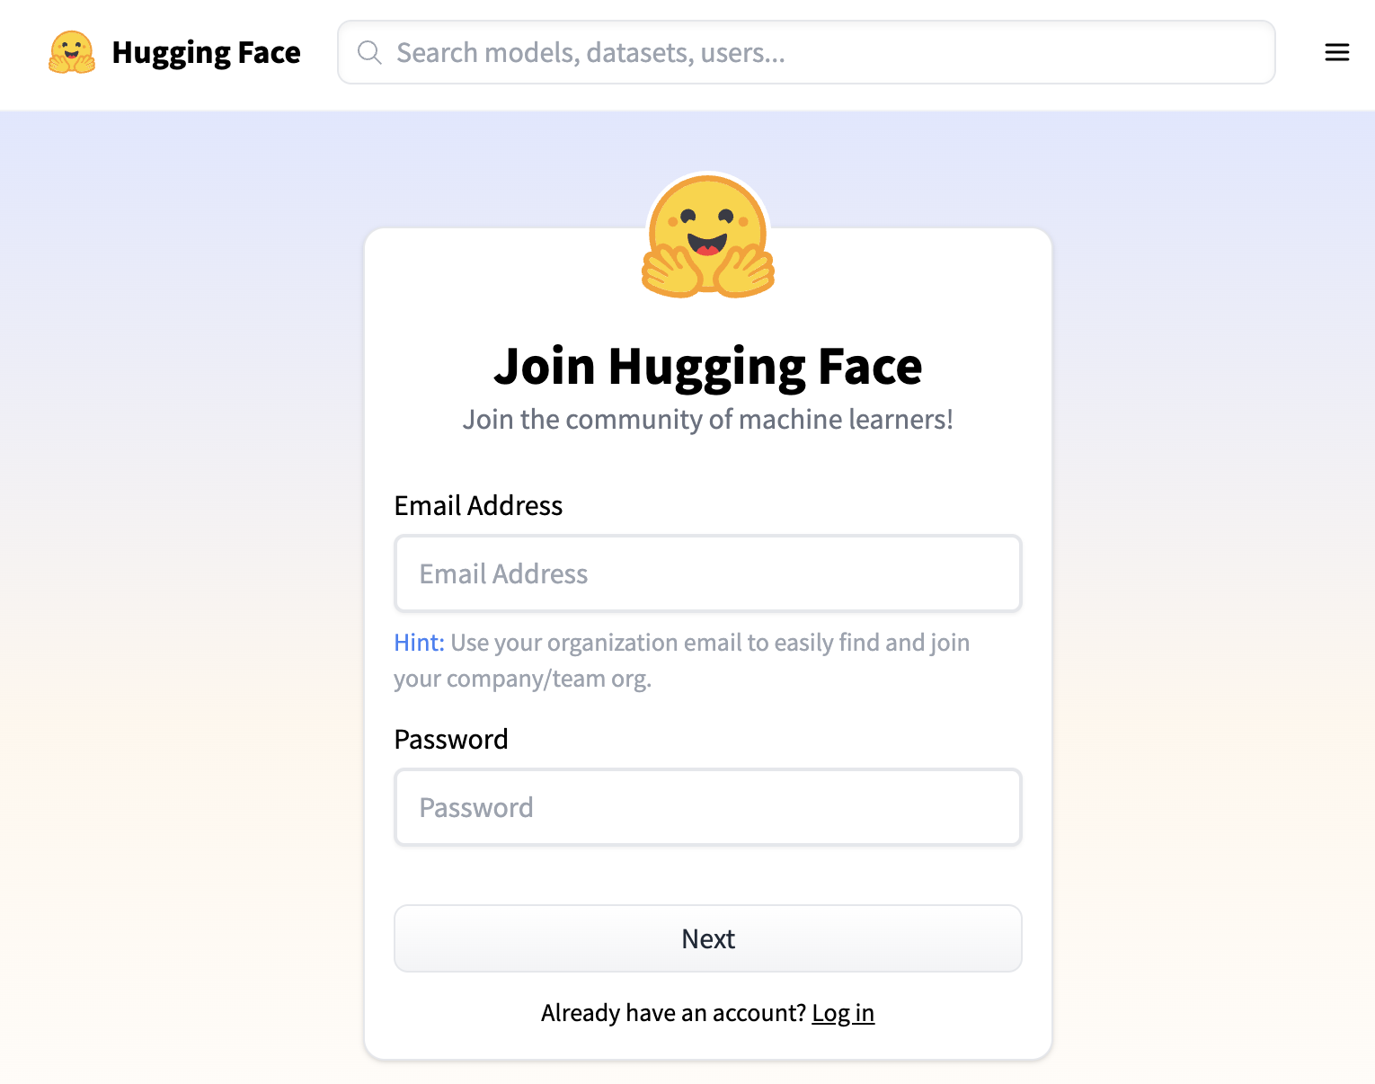

1. **Hugging Face上でのTokenの発行**  
   アカウント作成完了後ログインし、下記のページからTokenを発行します。  
   (演習でtokenを使用します、他者へ共有しないようお気をつけください)

<https://huggingface.co/settings/tokens>

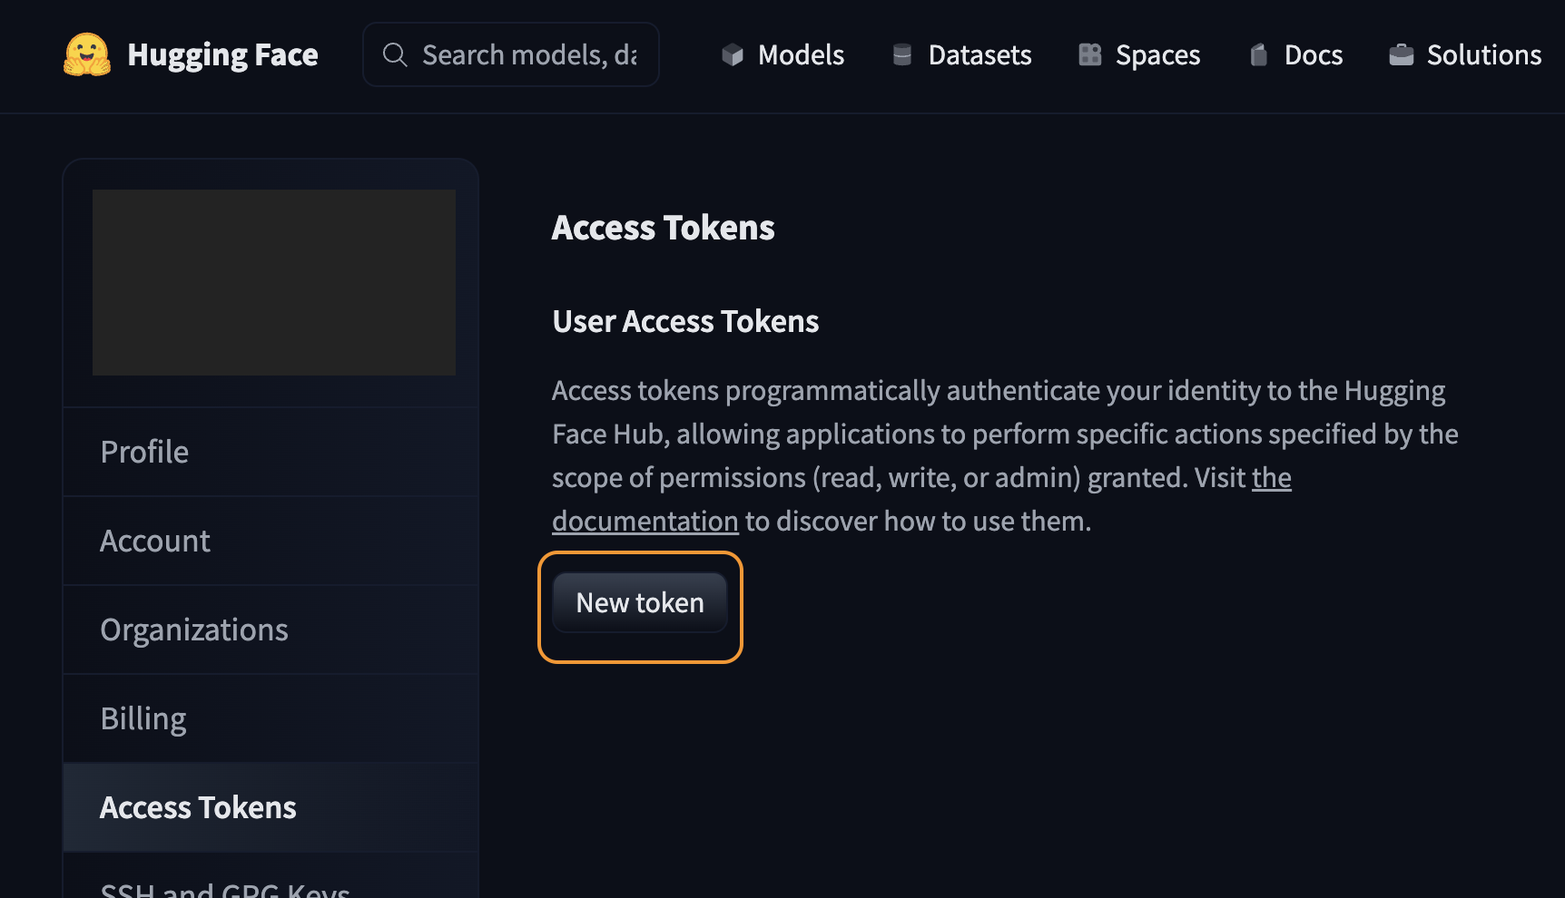

Namae は任意の名称、Roleはreadに設定し、「Generete a token」 を押下します。

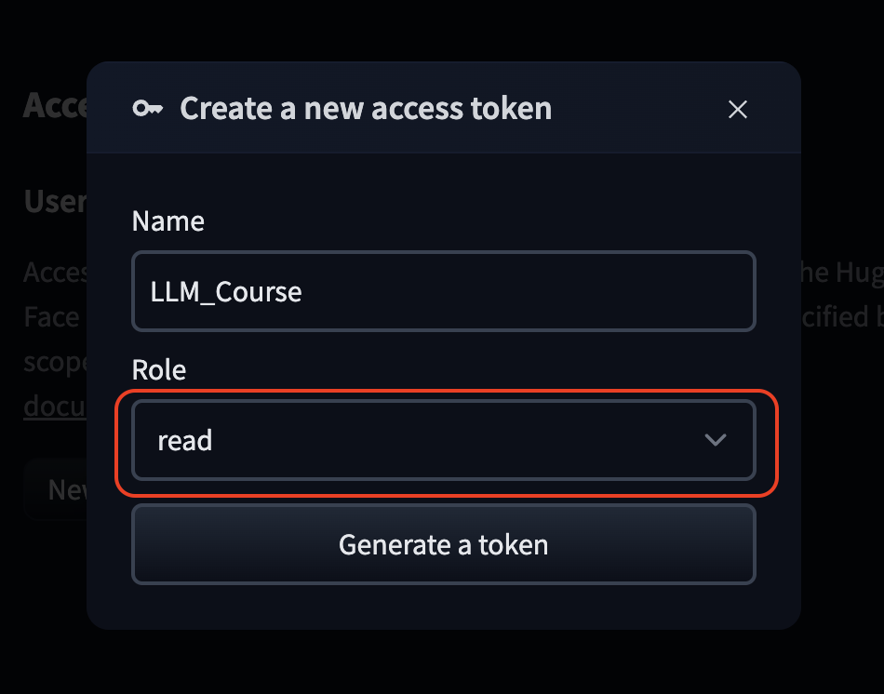  
  
  
下記のTokenが発行されればOKです。

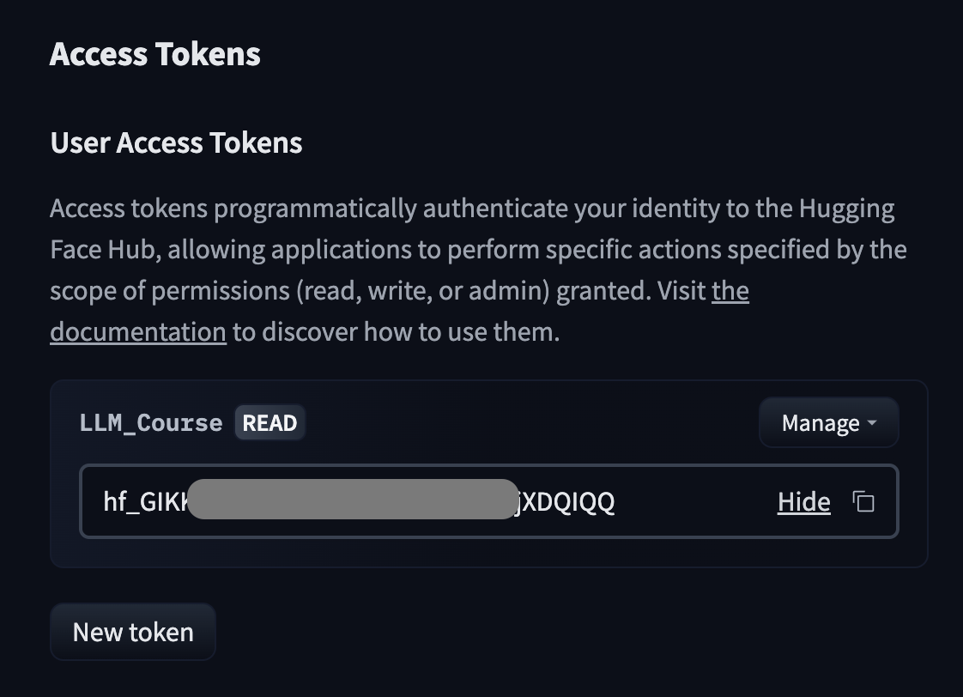

1. **Hugging Face上でもLlama2の申請を行う**  
   下記のHugging FaceのページからLlama2の利用申請を再度行います。

<https://huggingface.co/meta-llama/Llama-2-13b-hf>

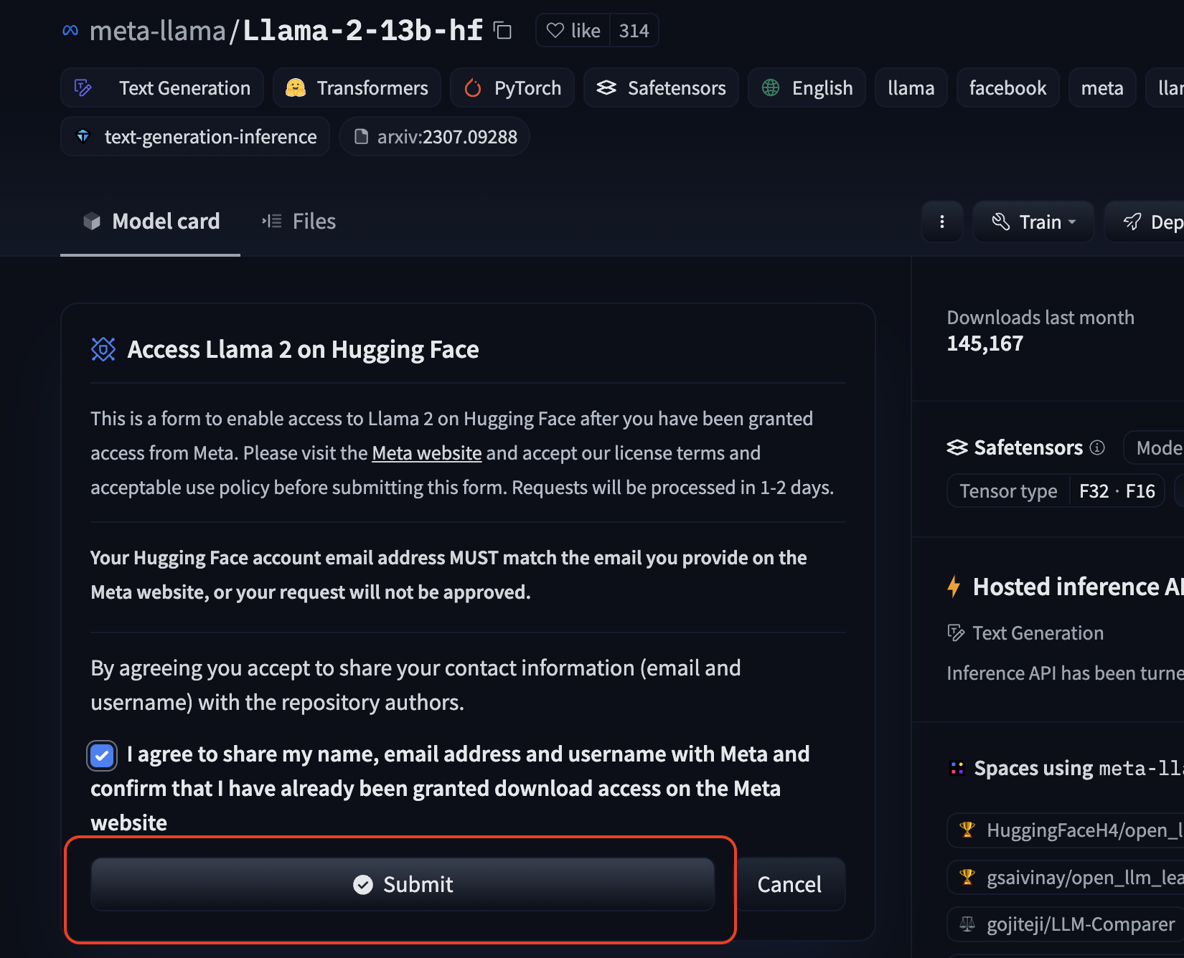

再度Meta社側で承認されるまで待ちます。  
(ここの許可が最も時間がかかる可能性があります。)

#### 

#### 

### Open AIのAPIを利用する場合 (任意)

#### OpenAIのAPI keyの発行

<https://openai.com/blog/openai-api>

演習でChatGPT等を利用する場合は、Open AI社のAPI Keyを発行してください。

(APIリクエストは有料なので、利用される場合は各自でご負担の上ご利用ください。)

以上